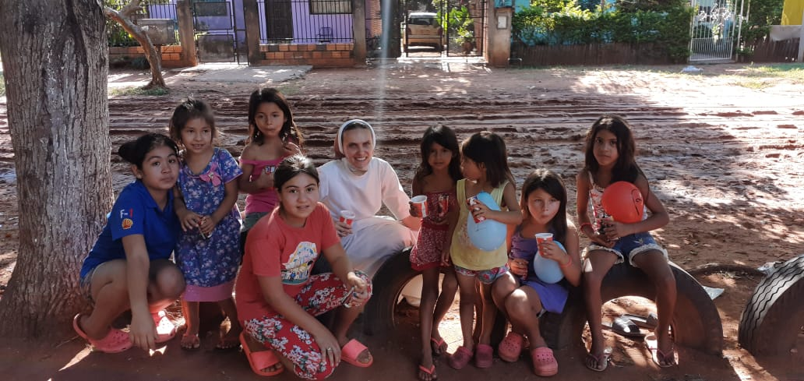
„Chciałbym zebrać miliony dzieci opuszczonych ze wszystkich narodów i je za darmo żywić i ubierać na duszy i na ciele.”
Bł. Ks. Br. Markiewicz

Szanowna Pani Maria Szostek-Łatka,
Drodzy Przyjaciele Misji - Uczniowie
ze SP nr 2 im. Armii Krajowej w Budach Łańcuckich
Pragnę serdecznie podziękować za aktywny udział w misyjnym dziele Kościoła,
za kontynuację „Adopcji serca”, otwarte serca i solidarność z ubogimi dziećmi Paragwaju.
Potwierdzam wpłatę 540 zł, która wpłynęła na nasze konto 7.03.2024 r. Gratuluję zebranej kwoty pieniężnej i składam za nią szczere „Bóg zapłać!” Ofiarowane przez Społeczność Szkoły środki przeznaczamy na pomoc w edukacji i oratorium dla „adoptowanej” dziewczynki Sugasti Florentin Paula Abigail - 170 P z Paragwaju w roku szkolnym 2024. Dziękujemy bardzo w jej imieniu oraz jej rodziny.
Zapewniamy, że Siostry wraz z podopiecznymi modlą się w intencjach Przyjaciół z Polski, dzięki którym ich życie staje się radośniejsze, z nadzieją na lepsze jutro.
Z serdecznym pozdrowieniem, życząc obfitości łask Bożych, Opieki Matki Najświętszej i Św. Michała Archanioła

s. Eligia Opiłowska
/Referentka Misyjna Zgromadzenia/

Warszawa, 7.03.20224r. Tel. 797 907 061; www.misje.michalitki.pl; e-mail: misje@michalitki.pl

